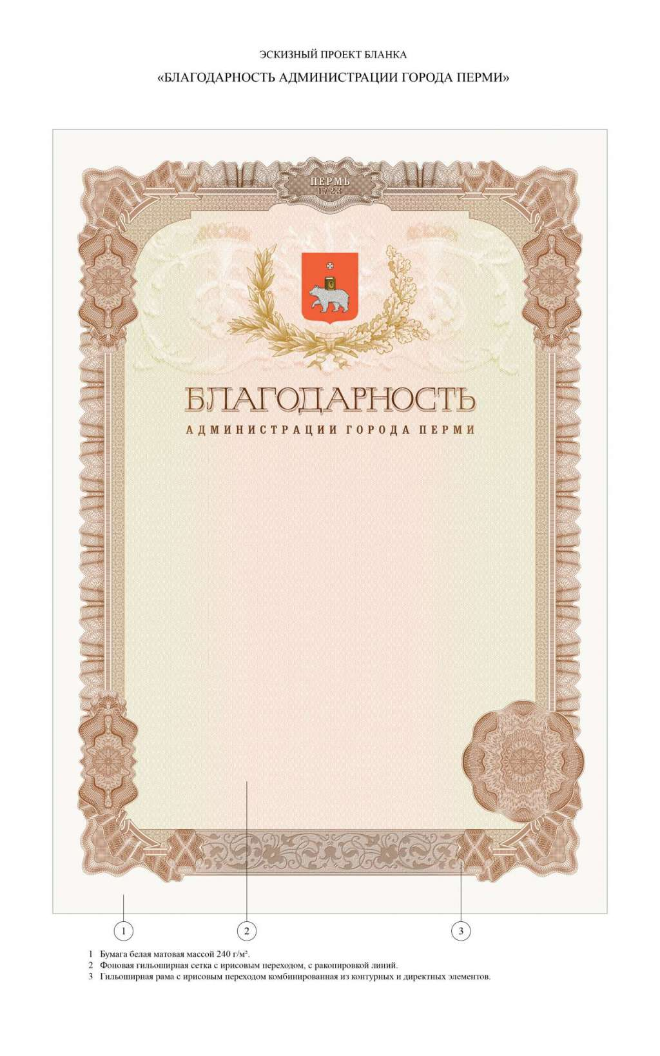

1. Бумага белая матовая.

2. Фоновая гильоширная сетка с ирисовым переходом, ракопировкой линий.

3. Гильоширная рама с ирисовым переходом, комбинированная из контурных и директных элементов.

**ОБРАЗЕЦ**

**бланка благодарности администрации города Перми с описанием**

Приложение

к постановлению администрации города Перми

от 02.09.2022 № 737